2}

Guía1. Definición Proyecto APT
Asignatura Capstone

- PARTE I
1. Antecedentes Personales
Nombre estudiante | Alfredo Fuentes Marinao, Natasha Gonzalez, Kevin Albanez
Rut | 18.778.562-6
Carrera | Ingeniería en Informática
Sede | Melipilla

2. Descripción Proyecto APT
Nombre del proyecto | Intranet Liceo Municipal de San Pedro
Área (s) de desempeño(s) | Las áreas de desempeño involucradas son desarrollo de aplicaciones web, integración de plataformas, modelamiento y consulta de base de datos, seguridad informática, calidad de software, BPMN y gestión de proyectos.
Competencias | Administrar la configuración de ambientes, servicios de aplicaciones y bases de datos en un entorno empresarial a fin de habilitar operatividad o asegurar la continuidad de los sistemas que apoyan los procesos de negocio de acuerdo con los estándares definidos por la industria.  Ofrecer propuestas de solución informática analizando de forma integral los procesos de acuerdo con los requerimientos de la organización.  Desarrollar una solución de software utilizando técnicas que permitan sistematizar el proceso de desarrollo y mantenimiento, asegurando el logro de los objetivos.  Construir modelos de datos para soportar los requerimientos de la organización de acuerdo a un diseño definido y escalable en el tiempo.

3. Fundamentación Proyecto APT

Relevancia del proyecto APT | El Liceo Municipal de San Pedro, buscando centralizar y modernizar sus operaciones y la manera en que administran y comparten la información, documentación y planificaciones entre los distintos miembros de la comunidad educativa (Asistentes, Docentes y Directivos) ha decidido desarrollar e implementar un sistema de Intranet.  - ¿Por qué escogiste este tema? ¿Por qué es relevante este tema para el campo laboral de tu carrera?  - Este tema fue escogido debido a la necesidad urgente del Liceo Municipal de San Pedro de centralizar y modernizar la gestión de su información y comunicación interna. Al desarrollar una intranet, se aborda un problema real que tiene un impacto directo en la comunidad educativa, mejorando la eficiencia y la accesibilidad de los recursos. Para el campo laboral de la Ingeniería en Informática, este proyecto es relevante, ya que se requiere la aplicación de conocimientos en desarrollo web, gestión de bases de datos, seguridad informática y administración de sistemas, estas son competencias clave en el campo laboral en la actualidad donde las organizaciones hoy en día dependen de estas soluciones tecnológicas que se abordan en este proyecto.  - San Pedro, RM, Chile. Se encuentra a 44 Kilómetros de Melipilla, último rincón 100% rural de la Región Metropolitana, y con una superficie de 787,5 KM2  - El proyecto impacta directamente sobre la Comunidad educativa del Liceo Municipal de San Pedro.  - El aporte de valor es entregar una herramienta intuitiva, desarrollada bajo los estándares de calidad de proyectos TI, que apoye directamente la gestión de la información entre los distintos miembros de la comunidad educativa.
Descripción del Proyecto APT | El objetivo del proyecto es proporcionar una plataforma digital institucional donde los colaboradores de la institución (Asistentes, Docentes y Directivos) puedan compartir su información, documentos, planificaciones, horarios e incluso reuniones de trabajo online.
Pertinencia del proyecto con el perfil de egreso | El proyecto se alinea con el perfil de egreso al requerir competencias en administración de sistemas, configuración de ambientes, desarrollo de soluciones informáticas, y construcción de modelos de datos. Desarrollar el proyecto Intranet para el Liceo Municipal de San Pedro implica analizar y ofrecer soluciones integrales, sistematizar procesos de desarrollo y mantenimiento, y asegurar que los modelos de datos sean escalables y eficientes, todas habilidades clave en mi perfil de egreso.
Relación con los intereses profesionales | Se relaciona con mi interés en desarrollar soluciones tecnológicas eficientes que optimicen procesos de negocio y mejoren la toma de decisiones. Trabajar en este proyecto permitirá aplicar y perfeccionar mis habilidades en diseño web, diseño de UX, programación, gestión de bases de datos, y seguridad informática. Además, me proporcionará experiencia práctica relevante y un proyecto sólido para mi portafolio profesional.
Factibilidad de desarrollo del Proyecto APT | Es posible desarrollar el Proyecto APT dentro del tiempo y recursos asignados debido a la organización del semestre y los recursos disponibles. La duración del semestre es de 18 semanas y se cuenta con 5 horas semanales dedicadas a la asignatura, lo que proporciona un total de 90 horas de trabajo directo. Este tiempo es suficiente para avanzar en las distintas fases del proyecto, como el diseño, desarrollo, pruebas y ajustes finales, especialmente si se sigue una metodología ágil como Scrum, que permite iteraciones constantes y mejora continua.  Además, conociendo que la institución cuenta con una conexión a internet estable de fibra óptica, garantiza el acceso al servicio, pese a tratarse de una zona rural.  El Scrum Master del equipo mantiene contacto directo y constante con el stakeholder ya que trabaja en las dependencias del Liceo.

- PARTE II
4. Objetivos

Objetivo general | Desarrollar un sistema de intranet para el Liceo Municipal de San Pedro que facilite la gestión académica, la comunicación y la colaboración entre docentes, asistentes y directivos, cumpliendo con los estándares de accesibilidad y privacidad de datos.
Objetivos específicos | Implementar un sistema de acceso y autenticación seguro:  - Diseñar un módulo de registro y administración de cuentas de usuario para administradores, profesores, asistentes y directivos.  - Establecer un mecanismo de autenticación mediante correo electrónico o usuarios generados por el administrador para garantizar la seguridad de los accesos.  Desarrollar herramientas de gestión de contenidos académicos:  - Crear funcionalidades para el almacenamiento y compartición de archivos y planificaciones de clases entre los docentes.  - Incorporar foros y espacios de anuncios para la interacción y comunicación entre docentes, asistentes y directivos.  Integrar herramientas educativas interactivas:  - Implementar un calendario académico que permita la publicación de fechas importantes por parte de directivos o administradores.  - Desarrollar un sistema de gestión de horarios de clases personalizado para cada docente y nivel.  - Integrar la funcionalidad de reuniones en línea tipo Google Meet para fomentar la comunicación virtual entre los usuarios.  Garantizar la accesibilidad y usabilidad del sistema:  - Diseñar una interfaz de usuario intuitiva, amigable y responsiva que permita el acceso desde computadores, tablets y celulares.  Proporcionar documentación y soporte técnico adecuado:  - Elaborar manuales de usuario y guías detalladas para usuarios y administradores.  - Desarrollar videos interactivos de capacitación para los diferentes niveles de usuarios: docentes, directivos y administradores.  Cumplir con las regulaciones de privacidad de datos:  - Implementar medidas para garantizar la protección de los datos personales de los usuarios conforme a las leyes y regulaciones vigentes.

5. Metodología

Descripción de la Metodología

Enfoque Metodológico: Agile - Scrum
1. Definición de roles y responsabilidades:
- Scrum Master (Natasha):
  - Facilitar las ceremonias de Scrum (Daily Stand-up, Sprint Planning, Sprint Review, y Retrospective).
  - Eliminar obstáculos que impidan el progreso del equipo.
  - Asegurar que se sigan los principios y prácticas de Scrum.
  - Servir de enlace entre el equipo Scrum y los stakeholders, asegurando la alineación de los objetivos del proyecto.
- Miembros del Equipo Scrum (Alfredo y Kevin):
  - Participar activamente en las iteraciones de Scrum.
  - Diseñar, desarrollar, y probar las funcionalidades de la intranet.
  - Colaborar en la creación de la documentación y materiales de soporte.
  - Asegurarse de cumplir con los estándares de calidad y regulaciones de privacidad de datos.
2. Ciclo de desarrollo:
- Sprint Planning:
  - Se definirá el alcance del trabajo para cada sprint, estableciendo qué funcionalidades o mejoras se desarrollarán. Se priorizarán las tareas según su impacto y complejidad.
- Daily Stand-up:
  - Reuniones diarias de 15 minutos donde cada miembro comenta qué hizo, qué hará y si tiene algún impedimento. Esto facilita la comunicación y la resolución rápida de problemas.
- Sprint Review:
  - Al final de cada sprint, se presentarán los avances al stakeholder para obtener feedback inmediato, permitiendo ajustes rápidos y mejoras continuas.
- Sprint Retrospective:
  - Reflexión del equipo sobre lo que funcionó bien, lo que se puede mejorar y cómo optimizar los próximos sprints.
3. Desarrollo del Producto:
- Backlog del Producto:
  - Se creará un listado con todos los requisitos y funcionalidades priorizadas del sistema de intranet. Este backlog será dinámico, permitiendo la incorporación de nuevas ideas y necesidades a lo largo del proyecto.
- Backlog del Sprint:
  - Selección de tareas del backlog del producto que serán desarrolladas en el sprint actual, desglosadas en tareas más pequeñas y asignadas a los miembros del equipo.
- Incremento del Producto:
  - En cada sprint se desarrollará una parte funcional del sistema, asegurando que se entregue un producto funcional y testeado al finalizar cada ciclo.
4. Gestión de Calidad y Cumplimiento:
- Pruebas y Revisión:
  - Se realizarán pruebas continuas de las funcionalidades desarrolladas para asegurar que cumplan con los requisitos establecidos y con los estándares de calidad.
- Documentación y Soporte:
  - Se desarrollarán manuales y videos interactivos durante los sprints finales, asegurando que el producto final esté bien documentado y los usuarios puedan utilizarlo eficientemente.

6. Evidencias
A continuación, describe qué evidencias serán evaluadas en el informe de avance y en el informe final de tu proyecto APT. Estas evidencias deben ser acordadas con tu docente. Se entenderá por evidencia los productos que se desarrollen durante el proyecto y cuyo propósito sea visibilizar o documentar cómo se ha implementado el trabajo.

Tipo de evidencia  (avance o final) | Nombre de la evidencia | Descripción | Justificación
Avance | Documentación de planificación y diseño (arquitectura, GUI, y BD) | Documentación correspondiente a la fase 1 del proyecto | Esta documentación es crucial para asegurar que la estructura técnica del proyecto esté bien definida desde el inicio, lo que facilita un desarrollo ordenado y coherente con los objetivos y requisitos del sistema.
Avance | Documentación de control y pruebas | Registros de las pruebas iniciales del sistema, incluyendo pruebas unitarias, de integración y de usuario. | La documentación de control y pruebas es esencial para garantizar que el sistema cumpla con los estándares de calidad y los requisitos funcionales antes de su implementación final, identificando y corrigiendo errores tempranos.
Avance | Documentos de cierre | Acta de cierre de proyecto. | Este documento formaliza la finalización de las actividades del proyecto, asegurando que todos los objetivos se hayan cumplido y que el proyecto esté listo para ser entregado y evaluado.
Final | Producto Final Intranet (Sistema Web + BD) | Producto terminado, implementado. | El producto final es la evidencia clave del éxito del proyecto, demostrando que el sistema de intranet está completamente desarrollado, probado e implementado, cumpliendo con los requisitos establecidos y listo para su uso en el Liceo Municipal de San Pedro.

7. Plan de Trabajo
En la siguiente tabla define la planificación de tu Proyecto APT de acuerdo a lo requerido.

Plan de Trabajo Proyecto APT
Competencia o unidades de competencias | Nombre de Actividades/Tareas | Descripción Actividades/Tareas | Recursos | Duración de la actividad | Responsable | Observaciones
Administrar la configuración de ambientes, servicios de aplicaciones y bases de datos en un entorno empresarial a fin de habilitar operatividad o asegurar la continuidad de los sistemas que apoyan los procesos de negocio de acuerdo con los estándares definidos por la industria. | Configuración del entorno de desarrollo y producción. | Implementar los ambientes de desarrollo, pruebas y producción, asegurando que cada uno cuente con los servicios necesarios (servidores, bases de datos, y aplicaciones) configurados de acuerdo con los estándares de la industria. | - Con costo: Servidor en la nube (AWS/Azure), 16 GB RAM, 4 vCPUs: CLP 100.000/mes.  - Gratuito: Heroku Free Tier. | 2 semanas | Kevin Albanez | Las limitaciones del Free Tier de Heroku pueden generar tiempos de inactividad. La configuración de entornos en AWS requiere experiencia previa para evitar errores de implementación
 | Gestión de servidores y servicios de aplicaciones:. | Instalar y configurar servidores web y de aplicaciones (por ejemplo, Apache) que soporten la intranet, garantizando la disponibilidad y continuidad del servicio. | - Con costo: Apache en AWS: CLP 20.000/mes  - Gratuito: XAMPP para entorno local. | 1 semana | Kevin Albanez | Puede haber dificultades con la disponibilidad en el caso de usar servidores locales para producción. Es necesario monitorear constantemente la configuración de servidores.
 | Administración de bases de datos. | Configurar y gestionar la base de datos (como MySQL o PostgreSQL) para soportar las funcionalidades del sistema, asegurando la integridad, seguridad y respaldo de los datos. | - Con costo: MySQL en AWS RDS: CLP 40.000/mes.  - Gratuito: MySQL Local o PostgreSQL. | 2 semanas | Kevin Albanez | La configuración de bases de datos en AWS facilita los respaldos automáticos, pero es más costosa. Las bases de datos locales requieren más esfuerzo manual para backups y escalabilidad.
 | Monitoreo y mantenimiento. | Implementar herramientas de monitoreo (como Grafana o Nagios) para supervisar la operatividad del sistema y detectar posibles problemas de rendimiento o seguridad. | - Con costo: Grafana Cloud: CLP 40.000/mes.  - Gratuito: Zabbix o Nagios (Open Source). | 1 semana | Kevin Albanez | Las opciones gratuitas como Nagios pueden requerir mayor personalización y conocimientos técnicos. Grafana Cloud facilita la integración, pero los costos pueden incrementarse a medida que aumenta el uso.
 | Planes de contingencia y recuperación ante fallos | Desarrollar y probar procedimientos de respaldo y recuperación para asegurar la continuidad operativa del sistema ante fallos. | - Con costo: AWS Backup: CLP 15.000/mes.  - Gratuito: Herramientas de respaldo manual en bases de datos locales. | 2 semanas | Kevin Albanez | Los backups manuales pueden ser susceptibles a errores humanos, mientras que AWS Backup automatiza el proceso, pero requiere conocimientos en su configuración y gestión adecuada.
Ofrecer propuestas de solución informática analizando de forma integral los procesos de acuerdo con los requerimientos de la organización. | Análisis de requerimientos. | Realizar reuniones con los stakeholders (directivos, docentes, asistentes) para entender sus necesidades y documentar los requerimientos del sistema de intranet. | - Herramientas de videoconferencia (Google Meet - Gratuito)  - Documentación digital (Google Docs, gratuito). | 1 semana | Natasha González | - Herramientas de videoconferencia (Google Meet - Gratuito)  - Documentación digital (Google Docs, gratuito).
 | Evaluación de procesos actuales. | Analizar los procesos actuales de gestión y comunicación dentro del liceo para identificar áreas de mejora que la intranet podría optimizar. | - Herramientas de análisis de procesos (Lucidchart, CLP 10.000/mes)  - Gratuito: Draw.io (para diagramas de flujo). | 1 semana | Natasha González | La complejidad de los procesos actuales puede requerir más tiempo para evaluarse adecuadamente. Las herramientas gratuitas tienen menos funcionalidad para equipos grandes y colaboraciones en tiempo real.
 | Diseño de la arquitectura de la solución. | Proponer la estructura del sistema (front-end, back-end, base de datos, seguridad) y definir las tecnologías a utilizar basadas en los requerimientos y recursos disponibles. | - Herramientas de diseño de software (Visual Paradigm, CLP 50.000).  - Gratuito: StarUML (Open Source). | 2 semanas | Natasha González | Definir correctamente la arquitectura es clave para evitar cuellos de botella futuros. Las herramientas gratuitas pueden limitar la integración de tecnologías avanzadas.
 | Prototipado de funcionalidades. | Desarrollar prototipos y diagramas de flujo de las funcionalidades principales para validar con los stakeholders antes de la implementación. | - Gratuito: Figma para diseño de prototipos  - Con costo: Sketch (CLP 60.000/mes). | 2 semanas | Alfredo Fuentes | La falta de claridad en los requerimientos puede generar cambios constantes en los prototipos. Las herramientas gratuitas como Figma tienen limitaciones en el número de proyectos o funcionalidades avanzadas.
 | Evaluación de viabilidad y riesgos. | Analizar la viabilidad técnica y económica de la solución propuesta y anticipar posibles riesgos para implementar planes de mitigación. | - Herramientas de gestión de riesgos (Trello o Jira, CLP 20.000/mes).  - Gratuito: Trello Free Tier. | 1 semana | Natasha González | La falta de identificación temprana de riesgos puede generar retrasos en las fases posteriores del proyecto. Trello puede ser menos eficiente en la gestión de grandes volúmenes de tareas en comparación con Jira.
Desarrollar una solución de software utilizando técnicas que permitan sistematizar el proceso de desarrollo y mantenimiento, asegurando el logro de los objetivos. | Planificación de sprints y tareas. | Organizar el desarrollo en sprints utilizando Scrum, asignando tareas específicas al equipo para una implementación ordenada y controlada. | - Herramientas Scrum (Trello o Jira, CLP 20.000/mes).  - Gratuito: Trello Free Tier. | 1 semana | Natasha González | La coordinación entre miembros del equipo puede verse afectada por la falta de claridad en las tareas asignadas. Jira ofrece mayor control sobre proyectos grandes, pero tiene costos asociados.
 | Desarrollo del software. | Programar las funcionalidades de la intranet según los módulos definidos (autenticación, gestión de contenidos, herramientas educativas) siguiendo buenas prácticas de codificación y estándares de calidad. | - Gratuito: Visual Studio Code (IDE).  - Gratuito: GitHub para control de versiones. | 8 semanas | Alfredo Fuentes | La falta de pruebas continuas podría generar acumulación de errores. El desarrollo de múltiples funcionalidades puede generar retrasos si no se gestiona bien la carga de trabajo.
 | Control de versiones | Usar herramientas de control de versiones (como Git) para gestionar el código y permitir un desarrollo colaborativo, así como facilitar el mantenimiento y futuras actualizaciones. | - Gratuito: GitHub, GitLab (para repositorios de código). | 1 semana | Alfredo Fuentes | Problemas con la integración continua podrían surgir si no se siguen las buenas prácticas de control de versiones. Es importante mantener actualizaciones constantes y evitar conflictos en la fusión de ramas.
 | Pruebas continuas. | Implementar pruebas unitarias, de integración y de usuario para garantizar que cada parte del sistema funcione correctamente y cumpla con los requisitos. | - Gratuito: Selenium (para pruebas automáticas)  - Con costo: TestRail para gestión de pruebas (CLP 100.000/mes). | 2 semanas | Alfredo Fuentes | Las pruebas manuales o incompletas pueden generar errores no detectados en la etapa de producción. La automatización de pruebas facilita la detección temprana de errores, pero puede requerir experiencia técnica avanzada.
 | Documentación técnica. | Crear documentación detallada del código y de la arquitectura del software para facilitar el mantenimiento y posibles mejoras futuras. | - Gratuito: Markdown en GitHub (para documentación)  - Con costo: Confluence para documentación avanzada (CLP 30.000/mes). | 2 semanas | Alfredo Fuentes | La falta de documentación técnica adecuada puede dificultar la futura actualización del software. Las herramientas gratuitas como Markdown en GitHub son eficientes, pero no tan visuales o colaborativas como Confluence.
Construir modelos de datos para soportar los requerimientos de la organización de acuerdo a un diseño definido y escalable en el tiempo. | Diseño del modelo de datos. | |Desarrollar un modelo de base de datos relacional o no relacional que soporte los requerimientos de almacenamiento y acceso de datos del sistema de intranet, asegurando que sea escalable y eficiente. | - Con costo: MySQL en AWS RDS: CLP 40.000/mes.  - Gratuito: PostgreSQL o MySQL Community Edition en servidores locales. | 2 semanas | Kevin Albanez | Usar bases de datos en la nube asegura escalabilidad y respaldos automáticos, pero los costos pueden aumentar si se requiere mayor almacenamiento. Las versiones gratuitas requieren administración manual y conocimientos avanzados.
 | Creación de esquemas y tablas | Implementar el modelo de datos definido, creando las tablas, relaciones y restricciones necesarias para soportar las funcionalidades del sistema. | - Con costo: AWS DynamoDB (NoSQL) para alta escalabilidad: CLP 50.000/mes.  - Gratuito: SQLite para pruebas locales o PostgreSQL en un entorno de desarrollo local. | 1 semana | Kevin Albanez | Las bases de datos en la nube son más adecuadas para producción debido a su escalabilidad y rendimiento, mientras que las gratuitas son ideales para la fase de pruebas y desarrollo inicial.
 | Optimización de consultas y rendimiento | Realizar ajustes y optimizaciones en las consultas SQL o en las estructuras de datos para mejorar el rendimiento y tiempos de respuesta del sistema. | - Gratuito: Herramientas de optimización SQL como EXPLAIN en MySQL.  - Con costo: Servicios de optimización en la nube como AWS Performance Insights: CLP 30.000/mes. | 2 semanas | Kevin Albanez | Las herramientas gratuitas como EXPLAIN en MySQL son útiles para optimizaciones básicas, pero las soluciones de pago pueden ofrecer análisis más profundos y recomendaciones automáticas.
 | Documentación del modelo de datos | Describir el modelo de datos en la documentación del proyecto, explicando las tablas, relaciones y cómo cada una soporta los requerimientos del sistema. | - Gratuito: Markdown (en GitHub) para documentación técnica.  - Con costo: Confluence para documentación colaborativa: CLP 30.000/mes. | 1 semana | Alfredo Fuentes | Markdown en GitHub es suficiente para proyectos pequeños y medianos. Confluence es más adecuado para grandes equipos y proyectos complejos que requieren documentación colaborativa y estructurada.

8. Carta Gantt
Busca un formato de Carta Gantt que te acomode y organiza en este las actividades planificadas en el punto anterior considerando el periodo asignado para el desarrollo de tu Proyecto APT. Debes mantener la temporalidad del periodo académico en el desarrollo de las tres fases que contempla la Asignatura de Portafolio de Título.

Actividad | Fase 1 |  |  |  | Fase 2 |  |  |  |  |  |  |  |  |  |  |  | Fase 3
 | S 1 | S 2 | S 3 | S 4 | S 5 | S 6 | S 7 | S 8 | S 9 | S 10 | S 11 | S 12 | S 13 | S 14 | S 15 | S 16 |  | S 17 | S 18
Describe actividades del punto anterior

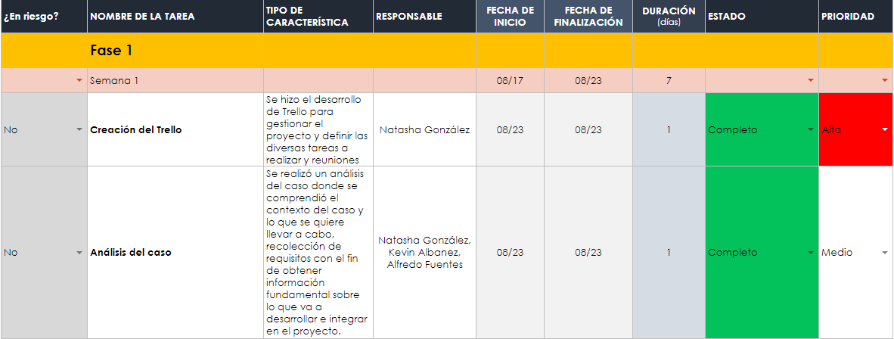
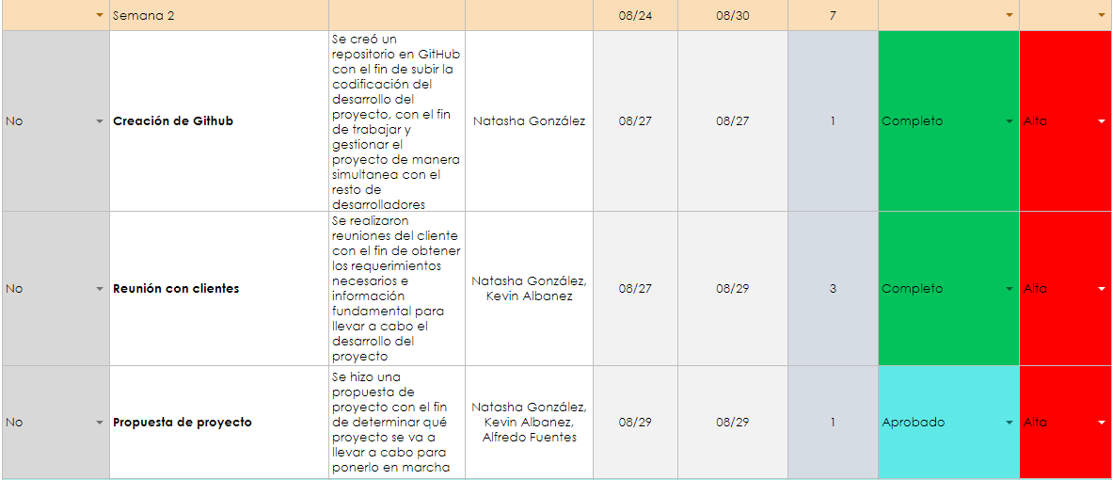
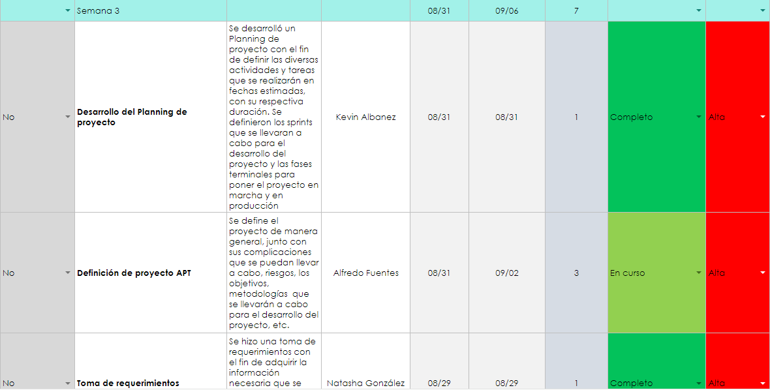
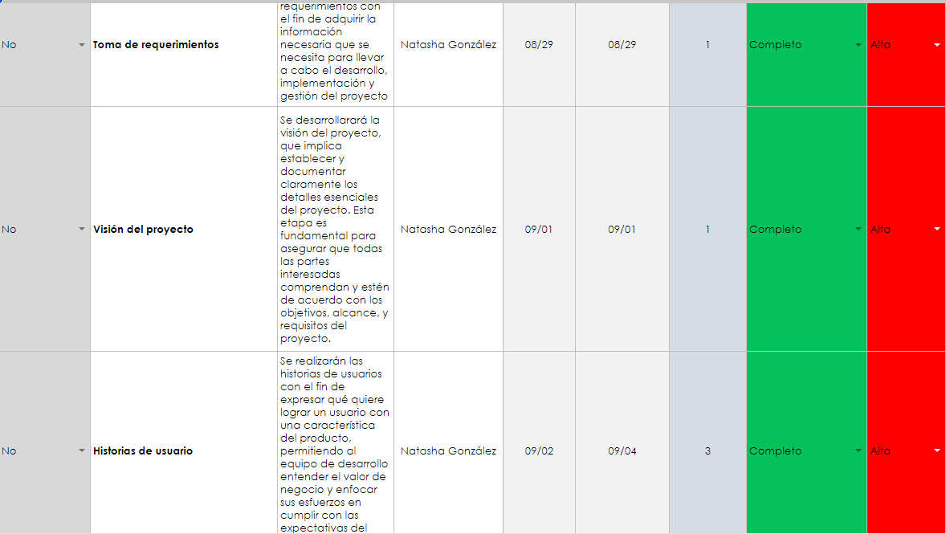
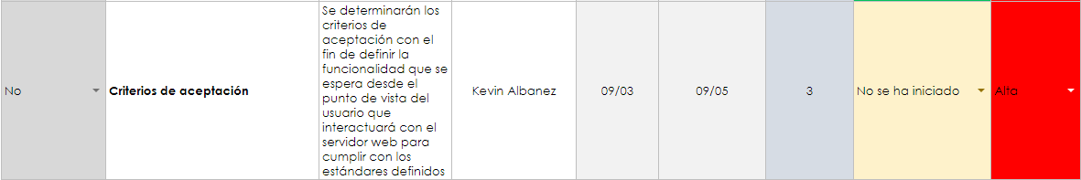
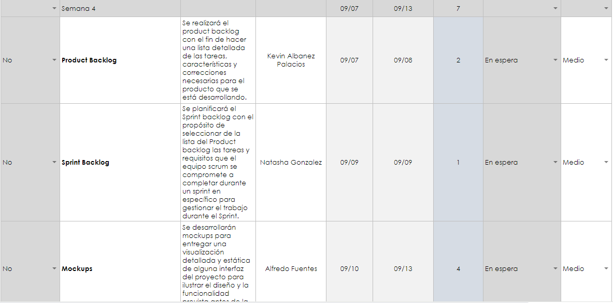
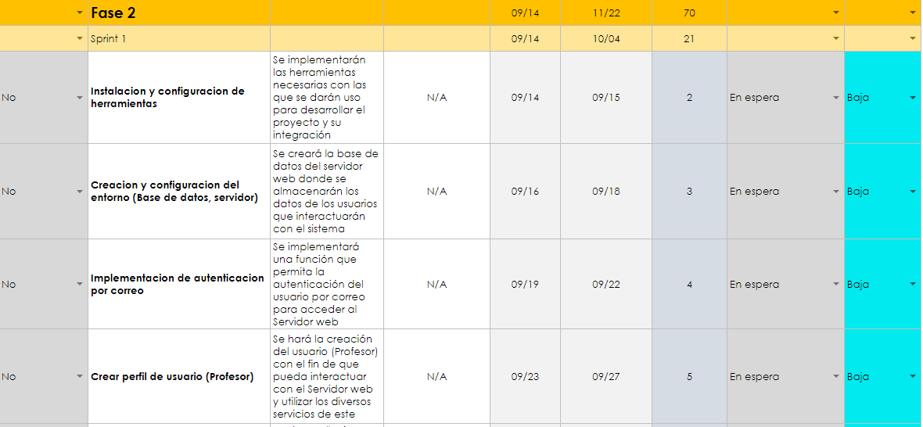
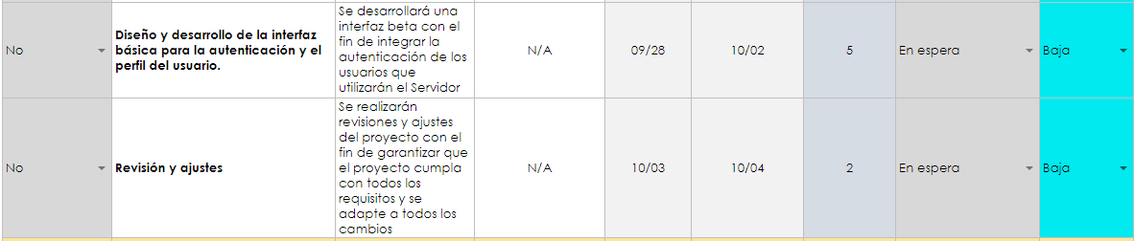
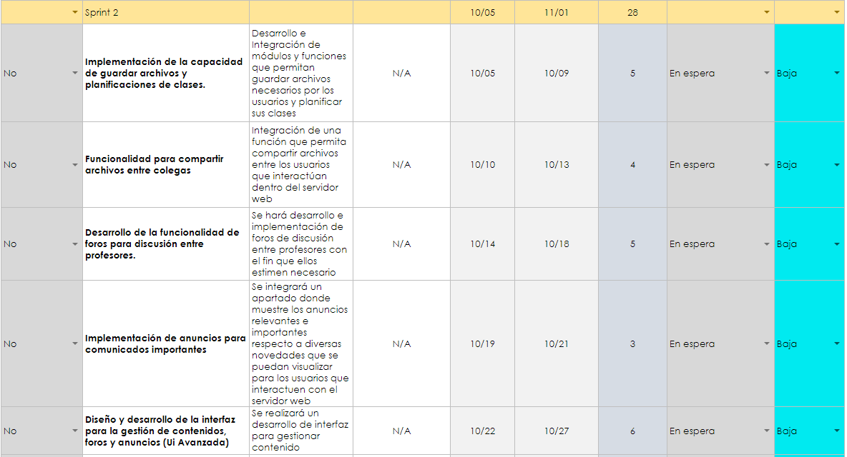
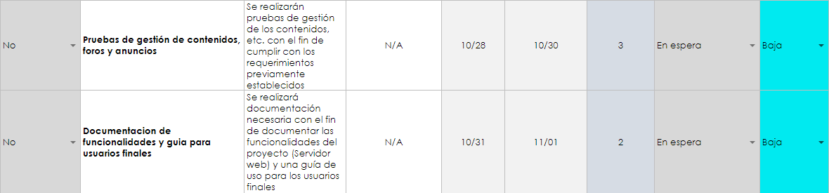
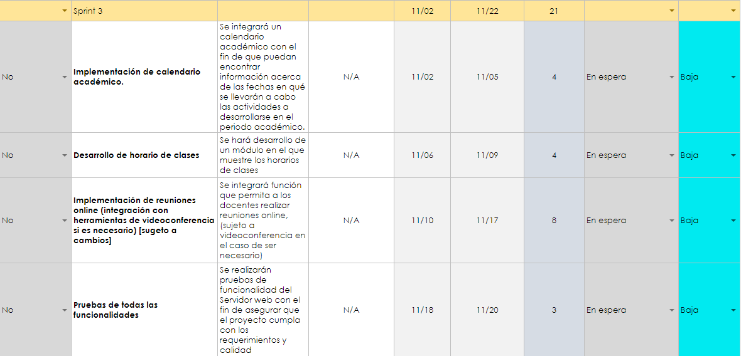
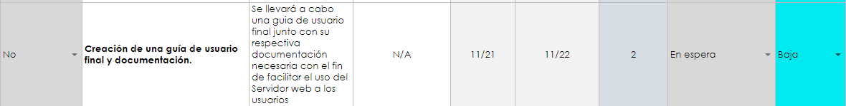
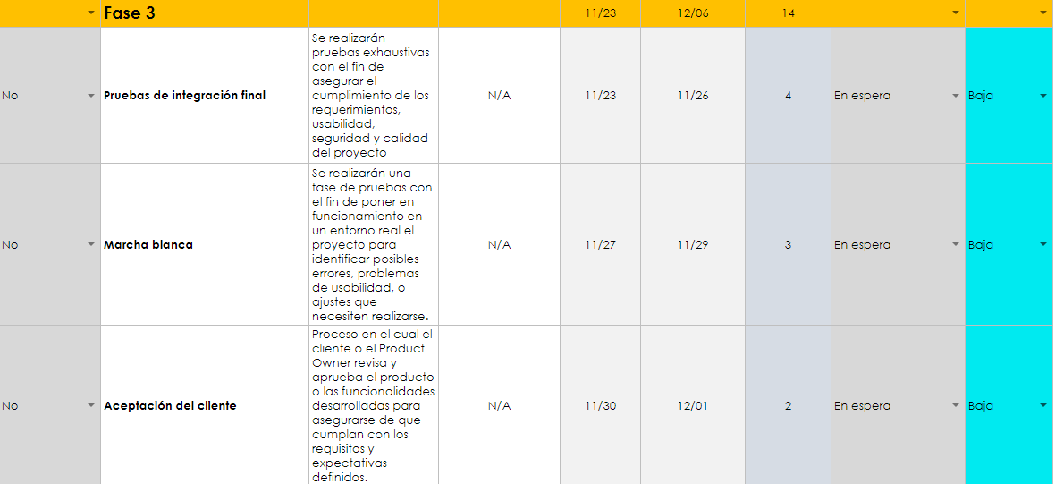
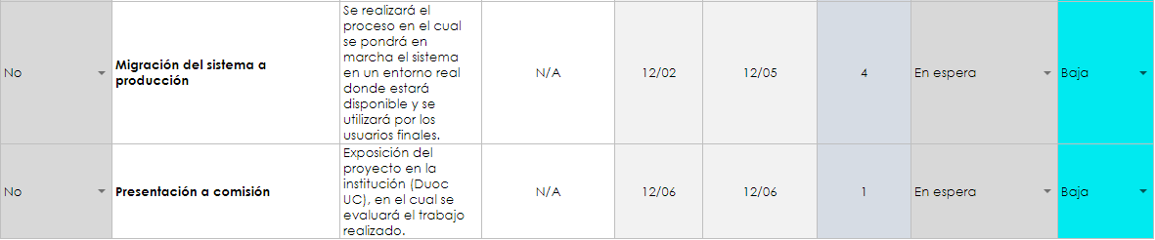

En caso de que el Proyecto APT sea grupal, en esta columna deben indicar el nombre de los responsables de cada tarea o actividad. Esto posteriormente permitirá diferenciar la evaluación por cada integrante.

